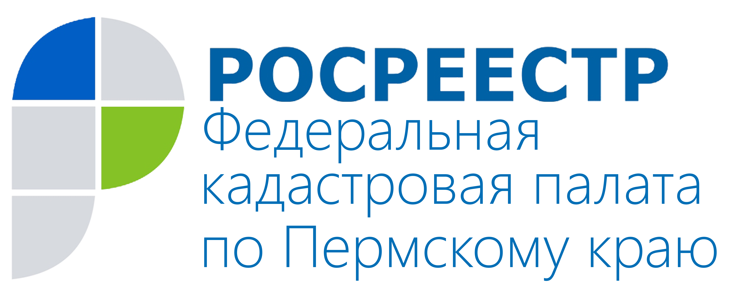
ПРЕСС-РЕЛИЗ

О чём нужно позаботиться перед покупкой земельного участка для строительства жилого дома?
Прежде всего, перед покупкой земельного участка для строительства дома необходимо уточнить категорию земель и вид разрешённого использования.
Согласно действующему законодательству все земельные участки должны использоваться по назначению, то есть в соответствии с установленными категорией и видом разрешённого использования.
Согласно Земельному кодексу Российской Федерации все земли по своему целевому назначению делятся на 7 категорий: земли сельскохозяйственного назначения; земли населённых пунктов; промышленного и иного специального назначения; земли особо охраняемых территорий и объектов; земли лесного фонда; водного фонда; земли запаса.
Строительство индивидуального жилого дома возможно только на участках, относящихся к категории земель населённых пунктов.
Уточнить, к какой категории и виду разрешённого использования относится конкретный земельный участок, можно с помощью бесплатного сервиса Росреестра «Публичная кадастровая карта» или официального запроса сведений, содержащихся в государственном кадастре недвижимости, в виде кадастрового паспорта.
Кроме того, любой земельный участок, права на который были зарегистрированы ранее, может быть включён в границы зоны с особыми условиями использования территорий в соответствии с актами уполномоченных органов законодательной и исполнительной власти (федеральные законы, постановления Правительства РФ, СНиП, СанПин, законы и постановления субъектов РФ).
К зонам с особыми условиями использования территорий в том числе относятся зоны размещения линейных объектов — линий электропередач, связи (в том числе линейно-кабельные сооружения), трубопроводов (водопровод, канализация, газопровод, теплотрасса и др.), автомобильных дороги, железнодорожных линий и других подобных сооружений.
В границах таких зон может быть введён особый режим использования земельных участков, запрещающий создание объектов капитального строительства.
Запись об установлении соответствующего обременения вносится в Государственный кадастр недвижимости после поступления сведений от уполномоченного органа, например, местной администрации, либо от правообладателя объекта, в отношении которого в соответствии с действующим законодательством устанавливается охранная зона.
Информация об обременениях содержится в кадастровом паспорте и отражена в электронных сервисах «Публичная кадастровая карта» и «Узнать об ограничениях на земельный участок», размещённых на официальном сайте ФГБУ «ФКП Росреестра»: kadastr.ru, в разделе «Электронные услуги и сервисы».
Подробности о работе электронных сервисов Росреестра можно узнать по телефону ведомственного центра телефонного обслуживания Росреестра (ВЦТО).
Единый многоканальный номер горячей линии ВЦТО: 8-800-100-34-34 доступен круглосуточно, а звонок является бесплатным.

О Кадастровой палате по Пермскому краю
Филиал ФГБУ «ФКП Росреестра» по Пермскому краю (Кадастровая палата по Пермскому краю) осуществляет функции по ведению государственного кадастра недвижимости (ГКН), государственному кадастровому учёту и предоставлению сведений, содержащихся в государственном кадастре недвижимости (ГКН) и Едином государственном реестре прав на недвижимое имущество и сделок с ним (ЕГРП).
Директор филиала ФГБУ «ФКП Росреестра» по Пермскому краю – Елена Цой.
Контакты для СМИ
Пресс-служба филиала
ФГБУ «ФКП Росреестра»
по Пермскому краю
Тел.: + 7 (342) 281-82-42
press59@u59.rosreestr.ru
www.kadastr.ru

